Конспект развлечения по краеведению

«Путешествие на воздушном шаре по Архангельской области»

Бережная Елена Геннадьевна

старший воспитатель

МБДОУ № 27 «Сказка»

г. Северодвинск

Архангельской области

Программное содержание;
- познакомить детей с народными ремеслами Архангельской области;
- уточнить и обобщить знания детей об особенностях косторезного ремесла, росписи по дереву, изготовления архангельских пряников и каргопольских игрушек;
- воспитывать чувство гордости за страну, за родной край;
- развивать кругозор, активизировать словарь дошкольников;
-развивать эстетический вкус, интеллектуальные и художественные способности.
Материал и оборудование: мультимедийная установка; иллюстрации изделий из кости; предметы мезенской росписи, каргопольская игрушка; бумажные трафареты «домик, елочка, олень»; гуашь белая, кисти; макеты воздушных шаров.
Содержание занятия:
В. – Дети, скажите, как называется город, в котором мы с вами живем?
- В какой области расположен наш город?
В. – Правильно, город Северодвинск находится в Архангельской области. А знаете ли вы, чем богата наша область? (ответы детей)
Рассказ воспитателя:
Наша Архангельская область по территории превосходит такие крупные государства, как Франция и Испания, а также чуть крупнее острова Мадагаскара в Африке. Она богата лесами, полезными ископаемыми, различными животными, рыбой. В нашей области расположен космодром и заводы, которые строят подводные лодки. Но больше всего славится наша область людьми. Живут здесь люди рукодельные, а все, что они сделали своими руками известно не только в нашей стране, но и за рубежом.
В. – Хотите ли вы познакомиться с народными умельцами и узнать, что они умеют делать? Предлагаю отправиться к ним в гости на воздушном шаре.
Приготовим воздушный шар к полёту.
Веселее детвора,
За работу нам пора
Если очень захотеть,
Значит можно полететь!
Мы взлетаем! Раз, два, три
Ждут нас сюрпризы впереди!
Дети берут «воздушные шары» и перемещаются по группе.

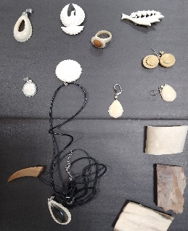
В.- Предлагаю сделать первую остановку в селе Ломоносово.
Надо нам здесь приземлиться
И скорей остановиться.
У шара клапан открываем,
Теплый воздух выпускаем.
Воздушный шар тихонько опускается,
Мы из корзины дружно выбираемся
Рассказ воспитателя о косторезном ремесле.
Ломоносово — это село в Холмогорском районе Архангельской области, на Курострове на реке Северная Двина. Места эти известны не только как родина Михаила Васильевича Ломоносова, но и как центр уникального косторезного промысла. Издавна наши предки добывали в Белом и Баренцевом морях не только треску, навагу или тюленя, но и моржовую кость - «рыбий зуб». Случалось, находили ископаемую мамонтовую. Еще 400 лет тому назад (17 век) местные мастера были вызваны в Москву для работы в Оружейной палате. По своим профессиональным умениям они могли сделать красивые, нарядные, неординарные вещи. Большую часть заказных изделий того периода составляли ларцы самых разных размеров. (показать образцы). Костяные изделия вошли в моду. Они не только вручались в качестве памятных подарков разным высокопоставленным особам и просто важным лицам, но и постоянно находились в царском обиходе. Для резьбы может использоваться мамонтовая или моржовая кость, либо кость домашнего скота (лошадей, коров). Для холмогорской резной кости характерен растительный орнамент из веточек, ягодок, Этим способом вырезались гребни, изготавливались табакерки, коробочки, ларцы, бокалы, настольные украшения, миниатюрные портреты и даже мебель. Известны также настольные скульптуры. В советский период стали также выпускаться женские украшения.
Нынешнее поколение холмогорских косторезов имеет богатейшее наследие и глубокие традиции. Их работы настолько красивы, изящны, уникальны, что хранятся в Эрмитаже, Русском музее, в музеях Москвы и Санкт – Петербурга.

В. – А мы продолжаем наше путешествие. Все садимся на воздушные шары и летим дальше. Следующая наша остановка в северном городе Мезени.
Надо нам здесь приземлиться
И скорей остановиться.
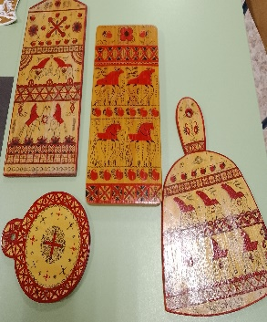
У шара клапан открываем,
Теплый воздух выпускаем.
Воздушный шар тихонько опускается,
Мы из корзины дружно выбираемся.
В. – Скажите, пожалуйста, а какие мастера живут в этом славном городе? Чем они занимаются? (ответы детей) Правильно именно отсюда пошли умельцы, которые расписывают деревянные предметы, и роспись эта называется мезенская. Назовите мне особенности данной росписи. (ответы детей).
Д/и «Найди предметы, расписанные мезенскими мастерами»
Педагог демонстрирует натуральные предметы, выполненные в мезенской росписи.

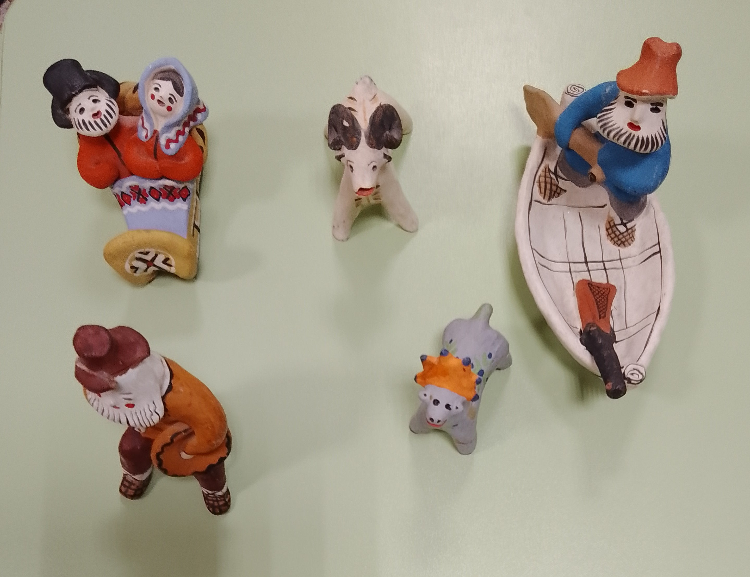В. – Мы отправляемся дальше. Наш путь лежит на юг Архангельской области, в небольшой город Каргополь.
Надо нам здесь приземлиться
И скорей остановиться.
У шара клапан открываем,
Теплый воздух выпускаем.
Воздушный шар тихонько опускается,
Мы из корзины дружно выбираемся.
- А в этом городе какие умельцы живут? Что они умеют делать? (ответы детей) Молодцы, все правильно рассказали о местном промысле. Жители делают разные игрушки из глины, обжигают ее в печи, чтобы крепче она стала, а затем украшают ее различными яркими узорами.
Мягко падает снежок,
Вьется голубой дымок,
Дым идет из труб столбом.
Голубые дали
Город древний этот –
Каргополь назвали.
Там любили песни, пляски,
Там рождались чудо - сказки,
Вечера зимою длинны
И лепили там из глины
Всё игрушки не простые,
А волшебно – расписные.
Белоснежны, как березки,
Кружочки, крестики, полоски.
Простой, казалось бы, узор,
Но отвести не в силах взор.
«Затерялся город Каргополь в дремучих северных лесах и непроходимых болотах. Глиняные игрушки в России делали во многих городах и селах, но каргопольские никогда с другими не спутаешь. Много лет тому назад северные крестьяне растили хлеб, держали скот. В свободное от работы время садились за гончарный круг-делали посуду. В старину русский крестьянин не мог купить детишкам игрушки. А ребятишкам хотелось играть. И нашлись в деревнях замечательные придумщики и умельцы. Из чего только ни мастерили «ребячью забаву» - игрушки! Из мочалок, тряпок, дерева, соломы… Ну а там, где жили гончары, лепили из глины.
Каргопольская игрушка отличается от игрушек других областей России. У каргопольских мастеров – это одиночные фигурки, иногда 2-3 персонажа, связанные единым сюжетом.
Фигуры людей изображены в повседневном труде: крестьянки с пирогами или с корзиной, либо нянчат детей, прядут нитки; мужчины в труде (пахарь, сеятель, кузнец).»

Д/и «Угадай игрушку по загадке».
Мужичок в рубахе яркой  Заиграл на балалайке.  И с гармошкой паренек,  Примостился на пенек | Средь игрушек - ветеран.  То ли конь, а то ль мужик,  И не мал, и не велик.  А народ-то испокон  Говорит: "Защитник он». (Полкан)
У детей в ладошах птички,  С виду птички – невелички,  Только птички не порхают  В небеса не улетают.  Дети бережно их носят,  Дети их ко рту подносят,  Дуют в птичек – те свистят.  Всю округу веселят. (свистулька) | Они глиняные мчатся  На подставках, что есть сил!  И за хвост не удержаться,  Если гриву упустил! (кони)
Педагог демонстрирует каргопольские игрушки.
В. – А мы вновь продолжаем путешествие на воздушном шаре и приближаемся к столице Архангельской области – городу Архангельску.
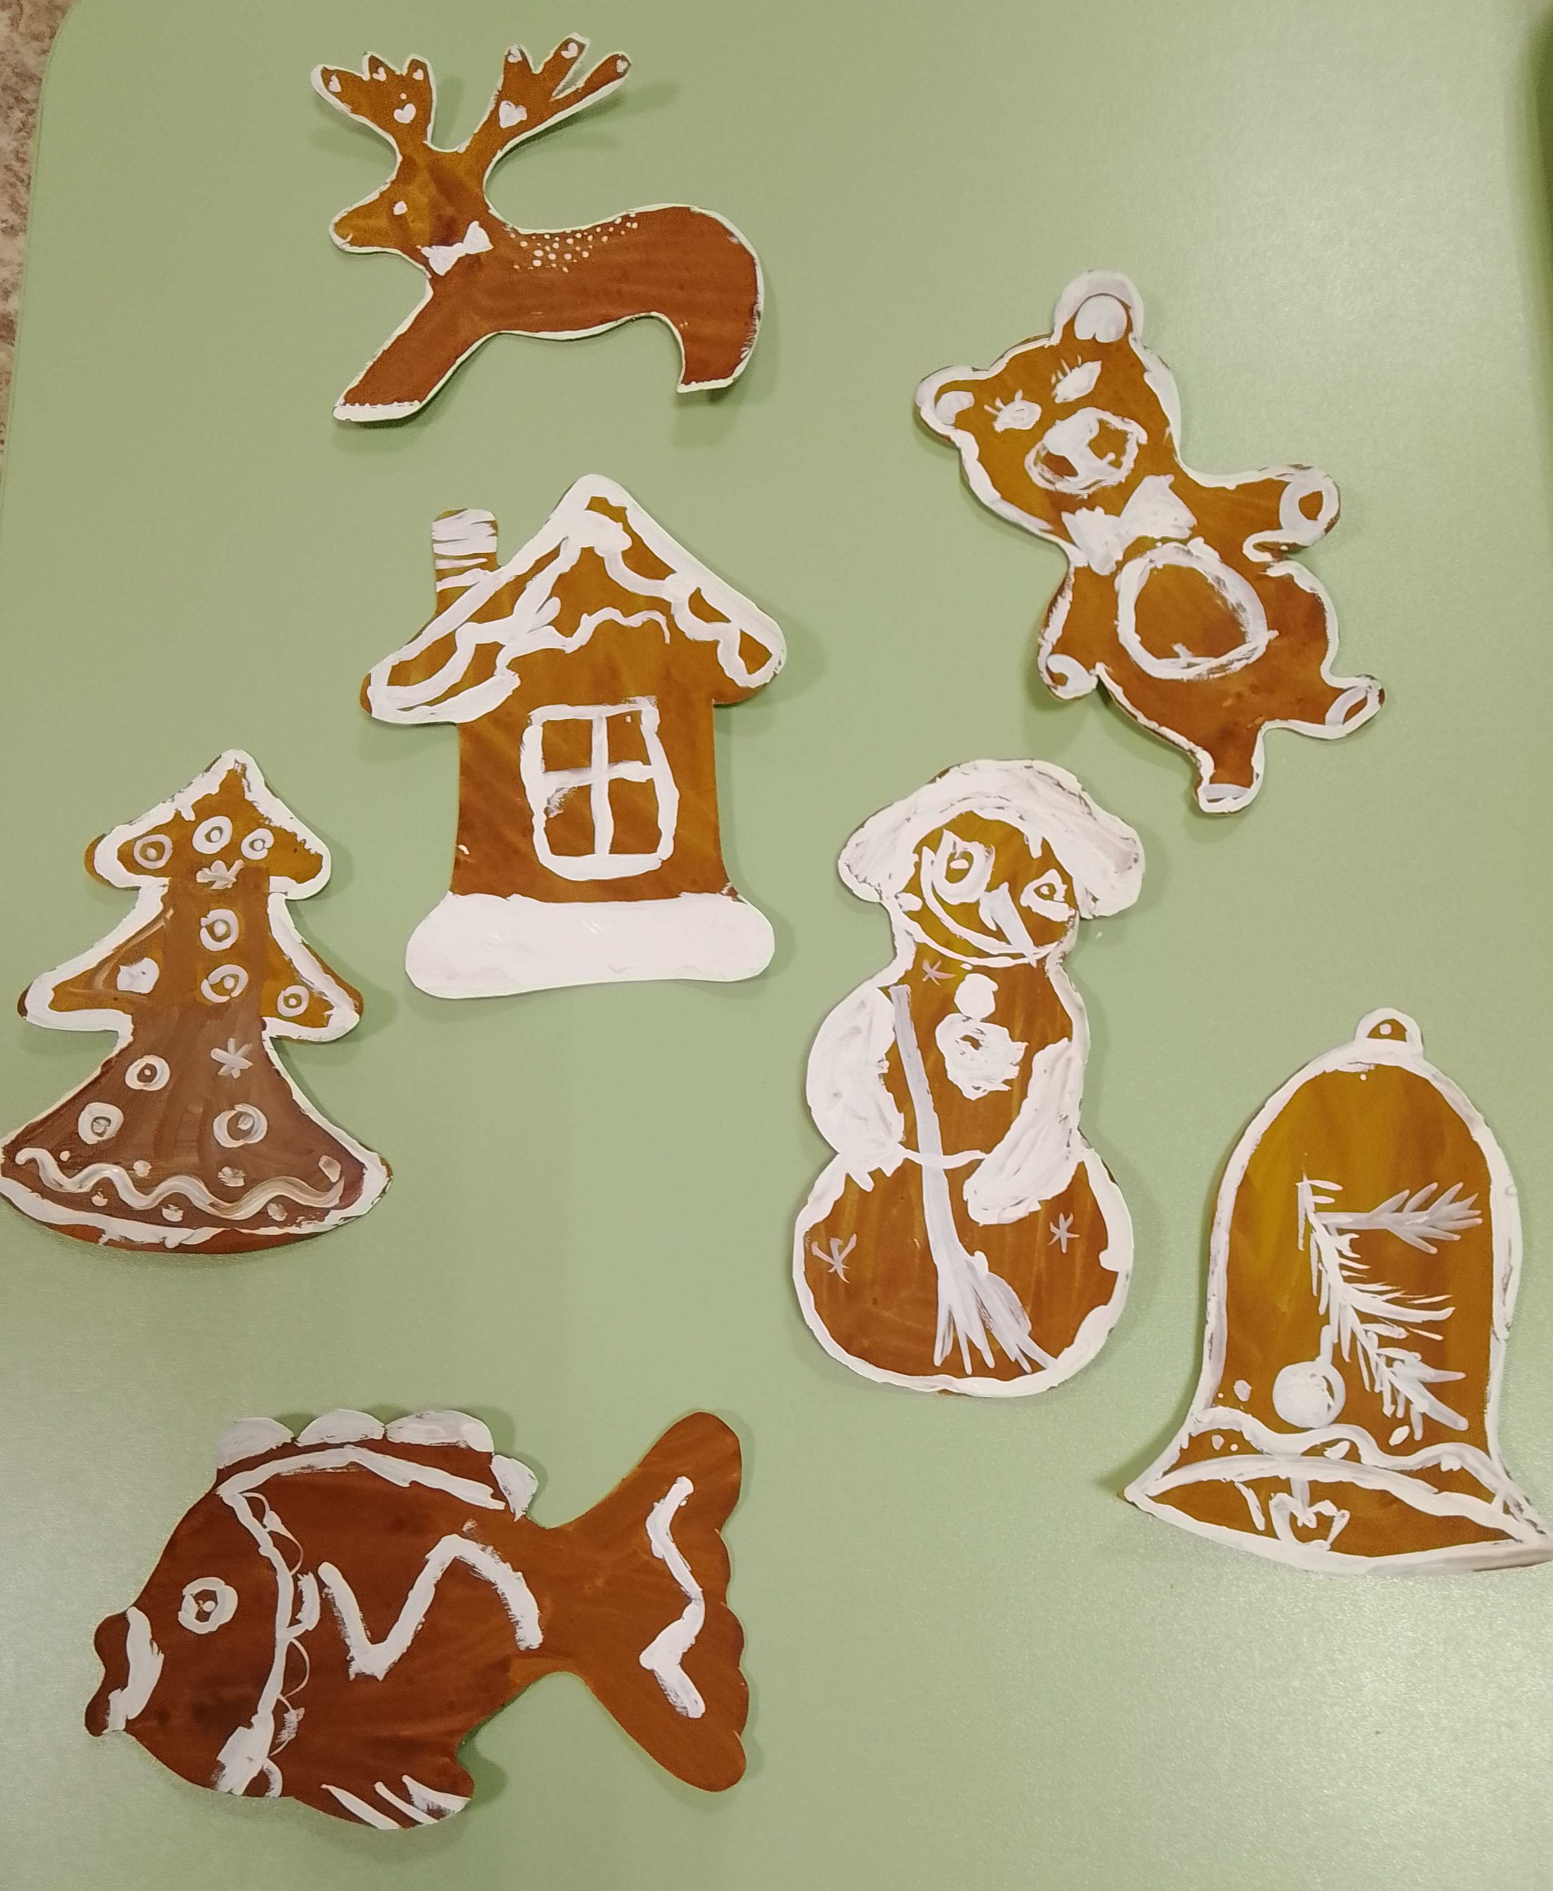Надо нам здесь приземлиться
И скорей остановиться.
У шара клапан открываем,
Теплый воздух выпускаем.
Воздушный шар тихонько опускается,
Мы из корзины дружно выбираемся
Здесь мы с вами познакомимся с мастерами, которые делают сладкие подарки – северные пряники – козули.
Козу́ли — изготовленные из теста запечённые фигурки. Традиционное севернорусское поморское лакомство. Козули первоначально являлись лакомством поморов (жителей Архангельской губернии), которые изготовляли их только на Рождество из ржаного теста. Считается, что козули, находящиеся в доме, охраняют его от злых духов. Поэтому изготовленные и выпеченные козули не съедают сразу и ни в коем случае не выкидывают. Козули изготавливают из специально приготовленного теста. Из раскатанного теста ножом вырезают фигурки. Кусочкам теста придают форму различных животных — козочек и козликов, оленей, барашков, коровок и бычков. Изготовленные фигурки запекают в печи или духовке на смазанном маслом листе. Затем их красочно украшают с помощью глазури, которую изготовляют из взбитых белков с добавлением различных природных красителей.
В. – Я тоже предлагаю расписать вам свой пряничек.
Практическое задание «Роспись козули».
В. – Молодцы! А наше путешествие подходит к концу, нам пора возвращаться обратно в детский сад.
Шар воздушный поднимайся
В детский садик возвращайся!
Итог занятия:
- Вам понравилось наше путешествие?
- Что вам понравилось больше всего?
- Что узнали нового?
Проводится релаксация «Зарядись энергией своего края»:
В. - Предлагаю вам зарядиться энергией родного края, восстановить потраченные силы, унести частичку Родины в своём сердце. Закройте глаза, будем пропускать эту энергию через себя, протяните руки к солнцу. Солнце согревает ваши ладошки, нам тепло и приятно. Все снова полны сил. Бодры и веселы. Наш воздушный шар приземлился. Благодарю всех за увлекательное путешествие и поздравляю с благополучным приземлением.

